吉野家とすき家の比較

5班
萩原美加
森田健慈
中田裕

目次
- はじめに
- 企業概要
- 牛丼業界について
- 牛丼業界の現状
- 経営戦略
  - ターゲット層の違い
  - 問題解決法
  - 特徴的な戦略
- 考察
- 展望
- 参考文献

１、はじめに
私たちは、第5章のマクドナルドとモスバーガーを例に、吉野家とすき家の比較を行ないました。比較する企業を決めるにあたり、マクドナルドとモスバーガーのように、普段良く利用するファーストフードをやりたいと思いました。そこで「牛丼業界で1位の吉野家が2位のすき家に店舗数で抜かれる」という記事を目にし、牛丼業界が現在どのようになっているのか気になり、調べることにしました。

２、企業概要
企業名 | 株式会社吉野家ホールディングス
本所在地 | 東京都新宿区四丁目3番17号ダヴィンチ新宿ビル
設立 | 1958年12月27日
事業内容 | 外食・飲食事業
代表者 | 安部修仁
売上高 | 単体1010億530万円 連結1557億790万円（2007年3月）
社員数 | 単体1202人 連結3545人（2007年3月期）
店舗数 | 1036（2007年3月期）

企業名 | 株式会社ゼンショー
本所在地 | 東京都港区港南二丁目18番1号
設立 | 1982年6月30日
事業内容 | フードサービスチェーンの経営
代表者 | 小川賢太郎
売上高 | 単体959億400万円 連結2824億980万円（2007年3月期）
社員数 | 単体816人 連結4,119人（2007年3月期）
店舗数 | 995（2007年3月期）

３、牛丼業界について
牛丼業界はマクドナルドやモスバーガーと同じ外食産業です。牛丼という食べ物を生み出したのは吉野家です。吉野家は、1899年に日本橋の魚市場に個人商店として誕生し、当時はまだ企業家されていませんでした。
1958年に松田社長が牛丼屋の企業家を目指し株式会社吉野家を設立しました。その後、すき家や松屋などのライバル企業が出現し、市場は一気に拡大していきました。
外食産業だけで見ると市場規模は約24兆円です。そのうち牛丼業界の市場規模は外食産業全体から見るととても小さく1.2％の約3000億円となります。牛丼業界の割合を円グラフに表すと吉野家34％、すき家32％、松屋20％、なか卯7％、その他7％となっています。
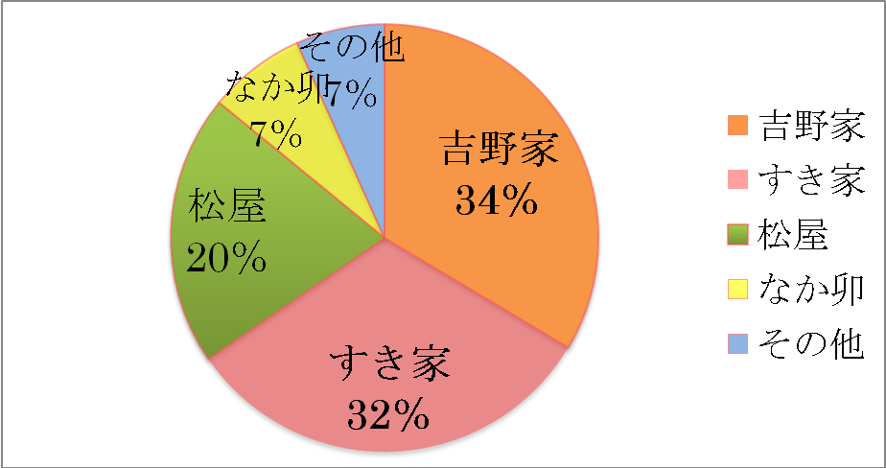

４、牛丼業界の現状
吉野家 すき家の売上・店舗数
868
973
967
958
722
763
856
1010
510
234
288
287
329
395
575
785
959
553
0
100
200
300
400
500
600
700
800
900
1000
1100
1200
00
01
02
03
04
05
06
07
08
吉野家売上
すき家売上
吉野家店舗数
すき家店舗数
（億
円）
年度
上記のグラフは、吉野家とすき家の売上と店舗数の推移を表したものです。オレンジの棒グラフが吉野家、赤の棒グラフがすき家の売上で、同じくオレンジの折れ線グラフが吉野家で、赤の折れ線グラフがすき家の店舗数になっています。
老舗のブランド力を強みに業界1位を独走し続けてきた吉野家でしたが、すき家が吉野家とは正反対の戦略を展開し順調な伸びを見せたため、2008年上半期決算で、すき家は売上・店舗数共に業界1位となりました。
2004年にBSE問題が発生したため、吉野家の売上は前年度に比べ240億も下がっていますが、すき家の売上は順調な伸びを見せています。
また、吉野家は2005年に1日限定としての牛丼販売、2006年には牛丼復活祭として大々的に牛丼の復活を盛り上げました。吉野家は牛丼を軸に店舗展開を進めるなどして、売上の回復を図っていきました。
一方のすき家は、2005年に牛丼業界4位のなか卯を子会社化して、地力の向上を図り、2006年には女性をターゲットにした牛丼ライトを投入し、新規顧客層の開拓を進めていきました。すき家は既存の顧客だけでなく、更に新規顧客を獲得するための戦略を行なったことによって、売上・店舗数共に好調な伸びを見せました。

５、経営戦略
①ターゲット層の違い
両社の顧客のターゲット層はまったく異なります。
吉野家のターゲット層は男性が中心です。そのため必然的に店舗の作りはカウンター席が多く見られ、テーブル席はほとんどありません。メニューも朝定食を除くと、牛丼中心のメニューが多いです。店舗については広域で、繁華街や駅前などの人が密集する場所や国道沿いなどにも展開しています。
吉野家のターゲット層が男性なのに対し、すき家のターゲット層はファミリー中心となっています。
すき家は性別・年齢問わず、来店いただけるような店舗設計と、幅広い品揃えのメニューを用意しています。駅前の少スペースに店を構える従来の牛丼店に比べると、車での利用客を想定した郊外に店舗を構えていることが多いです。またカウンター席だけでなく、テーブル席を設けています。 従来の個人客を中心にしたスタンダードな牛丼店のスタイルに比べ、ファミリーレストランのような家族連れの客を想定した形態になっています。

②問題解決法
12月24日BSE騒動が起こったとき、吉野家とすき家が行なった問題解決法には大きな違いがありました。
吉野家はBSE問題が発生する2003年まで牛丼一本の単品経営を行っていました。アメリカ産牛肉を95％使用していた吉野家にとって、BSE問題というのは非常に深刻な問題でした。そのとき吉野家のとった行動は牛丼の販売を即急に停止し、アメリカ産の牛肉が輸入可能になるまで牛丼は発売しないと決めました。吉野家がアメリカ産の牛肉にこだわった理由はアメリカ産の牛肉でないと、吉野家の牛丼の味が出せなかったからです。創業してから、吉野家はアメリカ産の牛肉に合う最適なタレを研究し続け、作り出しました。
また、輸入する際にアメリカ産の牛肉はオーストラリア産の牛肉より安く、低コストで購入出来ます。吉野家ならではの牛丼の味を落とさないために、吉野家は問題が起こったときでも牛丼へのこだわりを捨てませんでした。
すき家もBSE問題発生後、主力メニューである牛丼の販売停止を公表しました。
そして吉野家と違っていたことが二つあります。一つ目が牛丼の代替用品として、豚丼を販売し始めたこと。二つ目がオーストラリア産の牛肉を使用することで、大手牛丼チェーンの中でいち早く牛丼販売を再開しました。
以上のことからわかるように、アメリカ産牛肉にこだわる吉野家と、柔軟に対応したすき家とでは、意思決定が異なります。なぜこのような大きな違いが出たのか、この後詳しく説明します。

③特徴的な戦略
「吉野家」
吉野家は100年もの歴史を持つ、いわば牛丼業界の老舗です。先駆者ということもあり、すき家などの他企業と比べると牛丼に対するこだわりは非常に強いです。肉・タレ・盛り方などのすべてにこだわりBSE問題が発生する前までは朝定食を除くと牛丼一本経営でした。
吉野家が牛丼一本の単品経営を行ってきたのには理由があります。メニューの多様化という道もあったのですが、多様化するには更なるコストや手間、なにより味の管理が必要となります。そこで吉野家は牛丼というメニューを数ある中のひとつのメニューととらえず、唯一のメニューとしてこだわりにこだわり抜くことで、牛丼イコール吉野家というイメージを顧客に根付かせていったのです。
そうして牛丼といえば吉野家というブランド力を構築し、100年以上もの間、激化する牛丼業界で1位に君臨し続けてきたのです。
しかし吉野家は現状でも説明したとおり、上半期ではすき家に抜かれ、2位となっています。顧客の牛丼屋に求めるニーズが時代とともに変化し、吉野家が徹底して行ってきた、単品経営では顧客を定着させることが出来なくなってきました。
そこで吉野家は新たな戦略として、新フォーマット店の全国展開を行っています。新フォーマット店とは内装を今までの吉野家とはまったく違うものにし、カウンター席ではなくテーブル席を多く配置しています。また、従来の吉野家にはないカレーや唐揚げ丼、そばなど女性やファミリー向けのメニューを豊富に取り揃えています。新フォーマット店の拡大は順調で2007年では28店舗だけでしたが、2008年になるとその3倍の84店舗となっています。
吉野家が新フォーマット店の全国展開を行っているのには理由があります。従来の吉野家の店内はカウンター席が多いので、女性やファミリーが入りにくいことやボリュームはあるがメニューが少ないなど、男性向けの店というイメージが根付いてしまっています。
そこで新フォーマット戦略を行い、イメージ変更することにより女性やファミリーにも来店してもらう機会を増やし吉野家のおいしい牛丼を味わってもらうという意図があります。
あくまで新フォーマット戦略とは、今までの吉野家の牛丼というイメージを崩さずに時代のニーズに合った柔軟な対応をすることで新たな顧客を獲得しようということです。

「すき家」
すき家は全店舗が直営店として経営しています。すき家ならではの経営戦略として、MMD（マス・マーチャンダイジングシステム）があります。
これは、原材料の仕入から食品加工・物流・店舗での販売まで一貫して自社で管理する仕組みです。このシステムにより、全店舗の一貫した経営管理が可能になり、商品の品質にばらつきが発生せず、安全でおいしい食を安定的に提供することができています。このシステムこそすき家が全店舗を直営店としている要因として挙げられます。
マス・マーチャンダイジングにすることにより、さまざまな問題、BSEに代表されるような食の不安要素を一つひとつ追求して、取り除いていくことができます。これは直営店であるからこそ、一貫した経営管理がスピーディな経営判断を生み、安定供給を実現しています。
また、すき家は吉野家とは異なり、ゼンショー系列であるココスやビッグボーイといった他店で人気のあったメニューにアレンジを加えたり、系列間でアイディアを出し合ったりするため、普通の牛丼屋にはないメニューを作り出し、メニューを多様化することが出来ます。 そのため、普段ココスやビッグボーイといった他店を利用していた顧客がすき家も利用するようになり、売り上げの上昇に繋がりました。

６、考察
今回吉野家とすき家について調べた結果、吉野家の場合はアメリカ産牛肉へのこだわりや創業からの味の維持など、独自で牛丼に対してのこだわりを多く持っていることから、商品を顧客のニーズに合わせて作るのではなく、独自でこだわり抜いた商品を求めて、お店に足を運んでもらっています。
すき家の場合は、すぐに代替商品として豚丼を投入したり、オーストラリア産の牛肉を利用して牛丼を復活させたり、牛丼だけにこだわらずメニューを豊富にしたりと、顧客のニーズに合わせて、求めている商品を提供していることでお店に足を運んでもらっています。
そのため、吉野家は自社のブランドを守ることに重点を置き、顧客のニーズに上手く応えることができず、牛丼業界で2位と転落し、顧客ニーズに応え上手く顧客を獲得したすき家が、売り上げや店舗数を伸ばし業界で1位になったと私たちは考えます。

７、展望
吉野家は現状でも述べた通り、牛丼業界で現在2位です。今後の展望として、吉野家は1位になるためにすき家が現在行っているファミリー戦略をうまく取り入れ、吉野家の牛丼というブランドイメージを崩さずに、新たな顧客を獲得していくと考えられます。
すき家は郊外型ファミリー戦略で、これからも売上を伸ばしていくと考えられます。吉野家の新フォーマット店も気にはなりますが、顧客に定着するまでには、まだ時間がかかるとともに、このまま牛丼というメニューにこだわり続けるならば、吉野家の急激な盛り返しは難しいと考えられます。しかし、すき家としては、すき家と言えばこれだといったブランド商品がまだないので、今後時間の経過とともにブランド力を高めていく必要があると考えます
牛丼業界全体としては、ファミリー戦略にもっと力を入れていくのではないかと考えます。それにより、今まで限られた客層にしか開かれていなかった牛丼業界が新規顧客を獲得することにより、牛丼業界全体の規模が拡大していくのではないかと思います。

８、参考文献
吉野家ホールディングス・ホームページ http://www.yoshinoya-holdings.com
ゼンショー ・ホームページ http://www.zensho.co.jp/jp/index.html
「吉野家」 生活情報センター 著：茂木信太郎
「逆境の経営学」 日経BP社 著：戸田顕司
「ケースに学ぶ経営学」

